‌数飞科技(宁波)有限公司
2026年度研发报告
（截止2026年7月）
文档编号 | SFKJ-ITSS-0704 | 版本 | V1.0
作者 | 马璐艳 | 编辑日期 | 2026.07.30
审核 | 马盛艳 | 审核日期 | 2026.07.30
批准 | 陶飞 | 批准日期 | 2026.07.30
发布范围 | 内部 | 发布日期 | 2026.07.30

文档修订信息
版本号 | 修订日期 | 修订人 | 修订说明 | 备注
V1.0 | 2026.07.30 | 马璐艳 | 新增

目录
1. 研发概述 5
1.1. 研发背景 5
1.2. 研发目标 5
1.3. 整体完成情况 5
2. 工具研发完成情况 5
2.1. 实施规划完成情况 5
2.2. 具体功能研发完成情况 6
2.3. 研发成果 6
2.3.1. MySQL连接数监控 7
2.3.2. QTS/TPS监控 7
2.3.3. 慢查询日志采集 7
2.3.4. 查询响应监控 8
2.3.5. 内存使用率监控 8
2.3.6. 命中率监控 8
2.3.7. 连接数计命令执行速率监控 9
2.3.8. 慢SQL时时采集与展示 9
2.3.9. 慢SQL分析 10
2.3.10. 索引使用分析 10
2.3.11. 索引优化 11
2.4. 研发工具应用情况 11
3. 手册研发完成情况 11
4. 新技术研发完成情况 12
5. 资源使用情况 12
5.1. 人员投入 12
5.2. 资金投入 13
5.3. 场地使用 13
5.4. 设备使用 13
6. 研发成果总结 14
6.1. 成果清单 14
6.2. 应用成效 15
6.3. 后续计划 15

表目录
表 1-1 整体进度表 5
表 2-1 研发计划进度表 5
表 2-2 具体研发进度表 6
表 3-1 研发手册完成情况 11
表 4-1 新技术研发完成情况 12
表 5-1 人员投入情况 12
表 5-2 资金投入情况 13
表 5-3 设备投入情况 13
表 6-1 研发成果 15

图目录
图 2-1 MySQL连接数监控 7
图 2-2 QPS监控 7
图 2-3 慢查询SQL展示 7
图 2-4 查询响应分布 8
图 2-5 内存使用情况 8
图 2-6 缓存命中率监控 8
图 2-7 连接数统计 9
图 2-8 命令调用分布统计 9
图 2-9 慢SQL展示 9
图 2-10 慢SQL列表分析 10
图 2-11 索引使用情况分析 10
图 2-12 索引建议优化列表与汇总 10

研发概述

研发背景
为了解决公司在IT项目运维实施过程中，数据库层面存在的性能监控缺失、慢查询定位困难等突出问题，满足公司运维需求，提升公司整体运维服务能力，公司于2026年初制定了数据库监控模块研发规划，并按照规划有序推进实施。

研发目标
本年度研发工作围绕数据库监控模块展开，主要目标如下：
- 实现对MySQL、Redis等主流数据库的全面监控
- 具备慢SQL采集分析和索引优化建议能力
- 完成数据库监控模块在公司运维项目中的试点应用

整体完成情况
表 1-1 整体进度表
序号 | 研发内容 | 计划状态 | 实际完成情况
1 | 工具研发 | 已完成 | 全部功能按计划完成开发
2 | 手册研发 | 已完成 | 3本手册全部编写完成
3 | 新技术研发 | 已完成 | 3项技术研究按计划完成
4 | 推广应用 | 已完成 | 已在项目中试点应用

工具研发完成情况

实施规划完成情况
表 2-1 研发计划进度表
序号 | 阶段 | 阶段名称 | 计划完成时间 | 实际完成时间 | 状态
1 | 第一阶段 | 项目启动 | 2026年1月25 | 2026年1月25 | 完成
2 | 第二阶段 | 需求分析 | 2026年2月15 | 2026年2月15 | 完成
3 | 第三阶段 | 系统开发 | 2026年6月15 | 2026年6月15 | 完成
4 | 第四阶段 | 试运行部署 | 2026年6月30 | 2026年6月30 | 完成
5 | 第五阶段 | 项目收尾 | 2026年7月15 | 2026年7月15 | 完成
6 | 第六阶段 | 推广应用 | 2026年7月20 | 2026年7月20 | 完成

具体功能研发完成情况
表 2-2 具体研发进度表
序号 | 功能模块 | 具体功能 | 责任人 | 计划完成时间 | 实际完成时间 | 状态
1 | MySQL监控 | 数据库连接数监控 | 马璐艳 | 2026年2月15日 | 2026年2月10日 | 完成
2 | MySQL监控 | QPS/TPS监控 | 马璐艳 | 2026年3月10日 | 2026年3月5日 | 完成
3 | MySQL监控 | 慢查询日志采集 | 马璐艳 | 2026年4月5日 | 2026年4月1日 | 完成
4 | MySQL监控 | 查询响应时间监控 | 马璐艳 | 2026年4月30日 | 2026年4月25日 | 完成
5 | Redis监控 | 内存使用率监控 | 研发工程师 | 2026年5月15日 | 2026年5月15日 | 完成
6 | Redis监控 | 命中率监控 | 研发工程师 | 2026年5月30日 | 2026年5月30日 | 完成
7 | Redis监控 | 连接数及命令执行速率监控 | 研发工程师 | 2026年6月15日 | 2026年6月15日 | 完成
8 | 慢SQL分析 | 慢SQL实时采集与展示 | 马璐艳 | 2026年6月30日 | 2026年6月30日 | 完成
9 | 慢SQL分析 | SQL执行计划分析 | 马璐艳 | 2026年7月10日 | 2026年7月10日 | 完成
10 | 索引优化 | 索引使用情况分析 | 马璐艳 | 2026年7月15日 | 2026年7月15日 | 完成
11 | 索引优化 | 索引优化建议生成 | 马璐艳 | 2026年7月25日 | 2026年7月25日 | 完成

研发成果

MySQL连接数监控
图 2-1 MySQL连接数监控
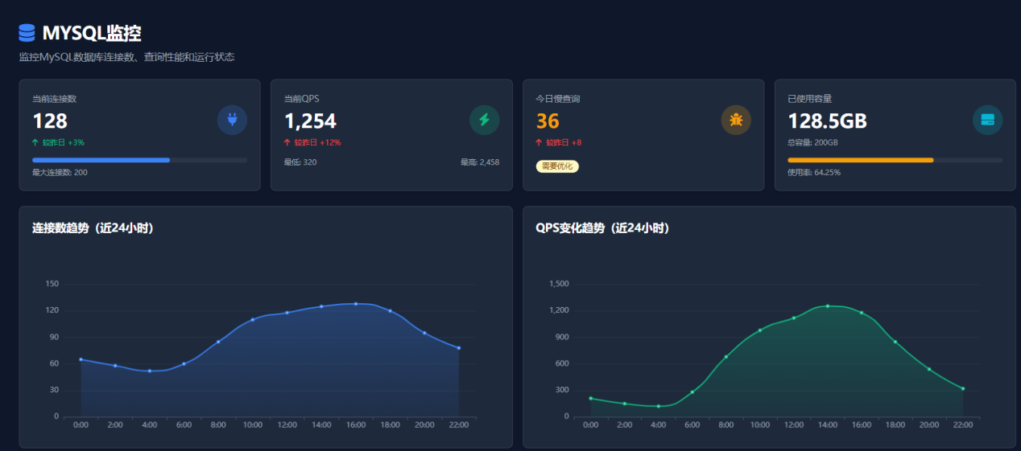

QPS/TPS监控
图 2-2 QPS监控
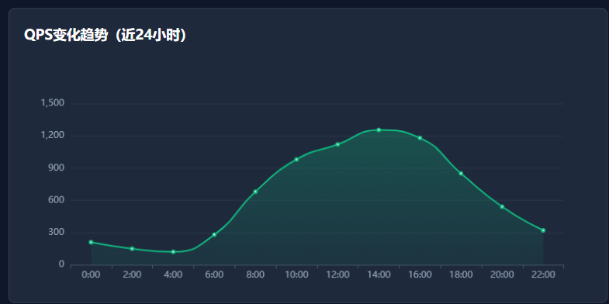

慢查询日志采集
图 2-3 慢查询SQL展示
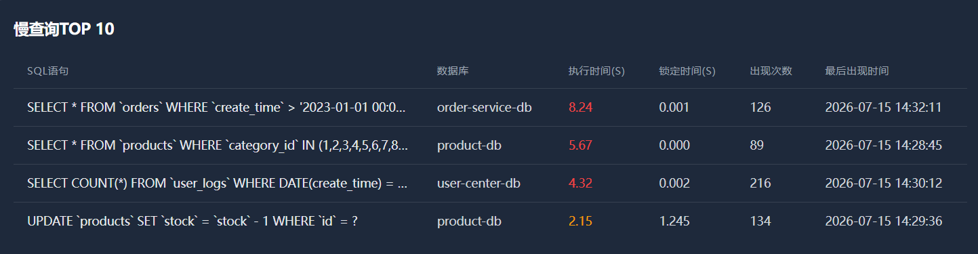

查询响应监控
图 2-4 查询响应分布
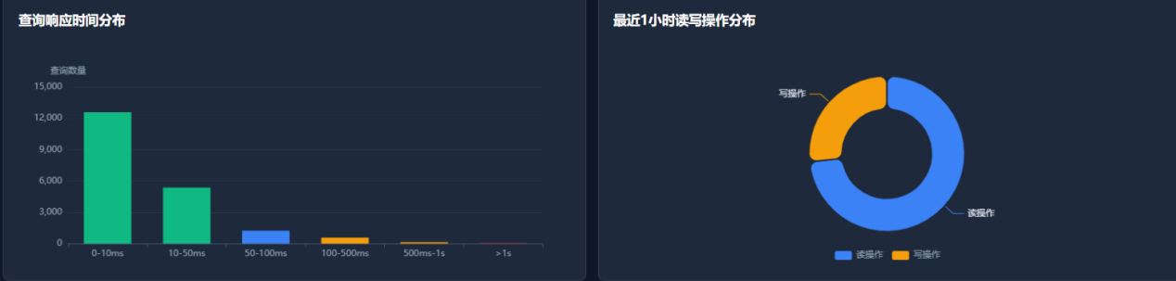

内存使用率监控
图 2-5 内存使用情况
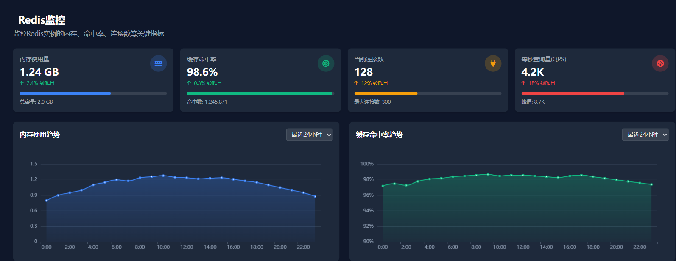

命中率监控
图 2-6 缓存命中率监控
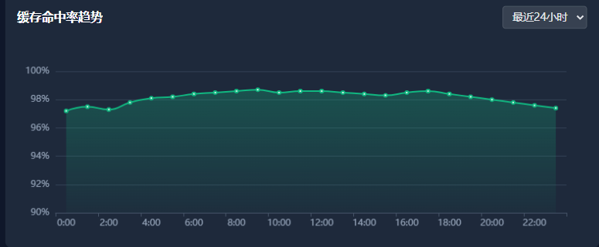

连接数计命令执行速率监控
图 2-7 连接数统计
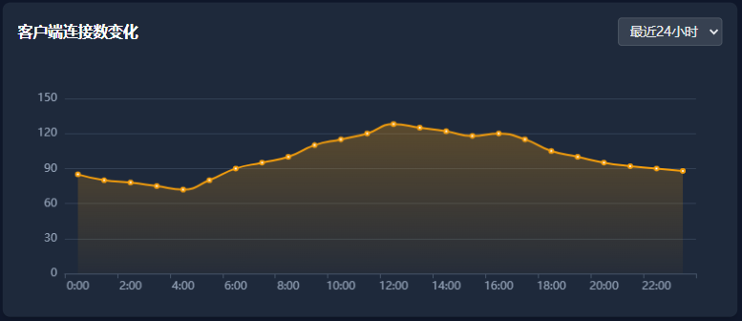
图 2-8 命令调用分布统计
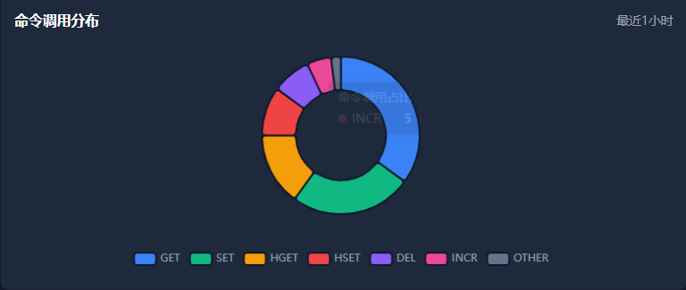

慢SQL时时采集与展示
图 2-9 慢SQL展示
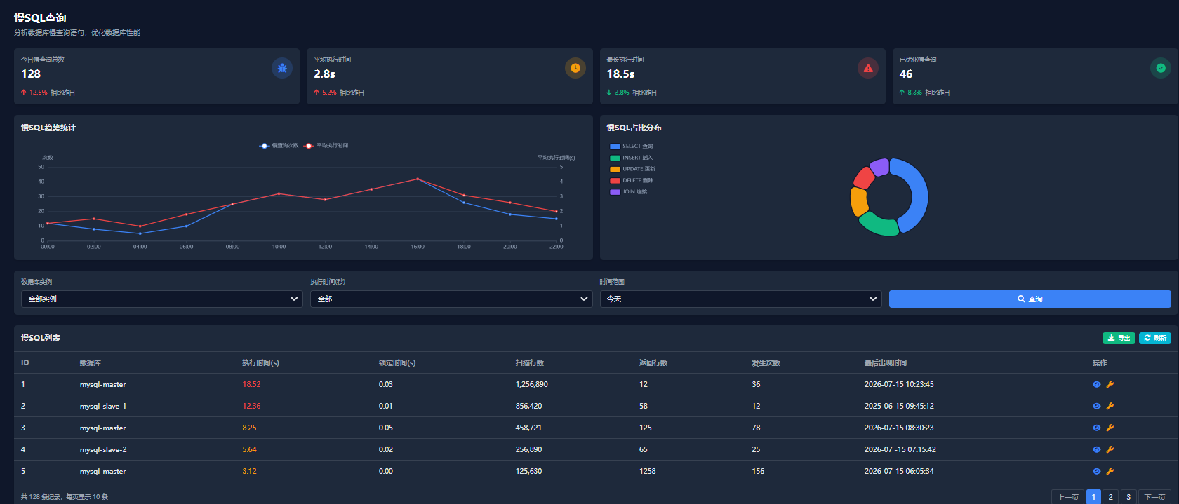

慢SQL分析
图 2-10 慢SQL列表分析
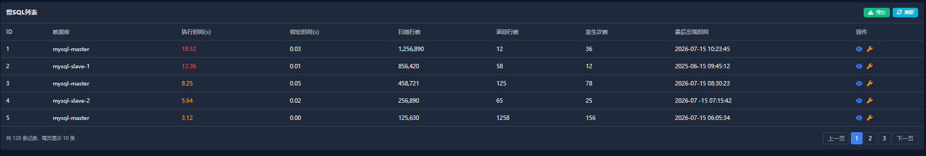

索引使用分析
图 2-11 索引使用情况分析
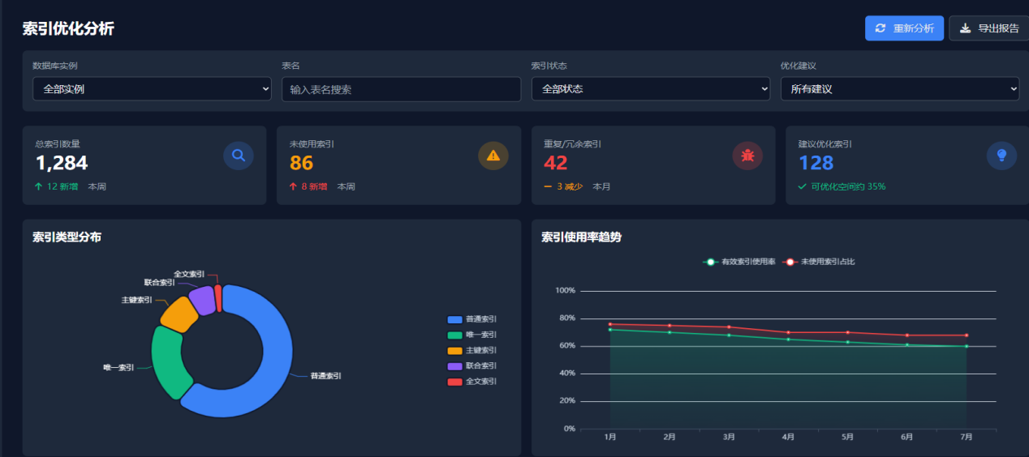

索引优化
图 2-12 索引建议优化列表与汇总
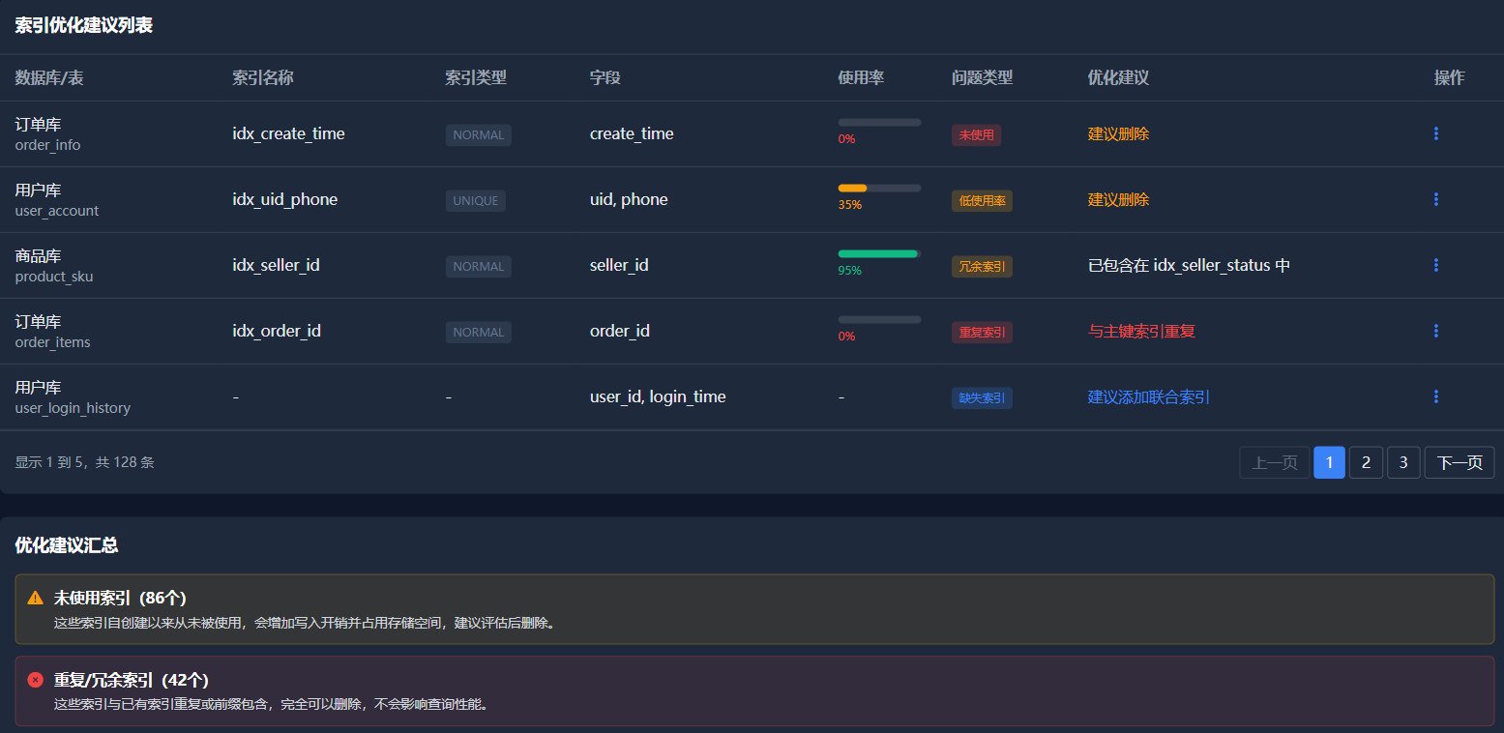

研发工具应用情况
数据库监控模块已于2026年第三季度在运维项目中试点应用。应用效果良好，有效提升了数据库层面的监控覆盖面和故障发现及时性，慢SQL分析功能帮助运维人员快速定位性能问题，获得了项目团队的认可。

手册研发完成情况
为配合数据库监控模块的推广使用，同步完成了相关运维手册的编写：
表 3-1 研发手册完成情况
序号 | 名称 | 责任人 | 计划完成时间 | 状态
1 | MySQL数据库运维手册 | 马璐艳 | 2026年4月 | 已完成
2 | MySQL数据库常见问题手册 | 马璐艳 | 2026年5月 | 已完成
3 | MySQL慢SQL分析手册 | 马璐艳 | 2026年6月 | 已完成
上述手册已纳入公司知识库，供运维人员查阅使用。

新技术研发完成情况
在数据库监控模块研发过程中，同步开展了以下新技术的研究与应用：
表 4-1 新技术研发完成情况
序号 | 新技术方向 | 研究内容 | 计划完成时间 | 实际完成时间 | 状态
1 | 智能告警技术 | 动态阈值算法研究与应用 | 2026年3月30日 | 2026年3月30日 | 完成
2 | 自动索引推荐 | 慢SQL分析结果自动生成索引建议 | 2026年4月30日 | 2026年4月30日 | 完成
3 | 性能趋势预测 | 基于历史数据的性能趋势分析 | 2026年6月31日 | 2026年6月31日 | 完成
智能告警技术。完成了基于动态阈值的智能告警算法研究，通过分析历史监控数据的周期性规律，自动计算不同时段的合理阈值范围。该技术已在数据库监控模块中应用，有效降低了误报率。
自动索引推荐技术。完成了基于慢SQL分析结果的自动索引推荐技术研究，通过解析SQL语句的执行计划和查询条件，自动识别缺失索引并生成优化建议。该功能已在监控平台上线，降低了数据库优化的技术门槛。
性能趋势预测技术。完成了基于历史监控数据的性能趋势预测方法研究，利用时间序列分析算法对CPU使用率、连接数、慢查询数量等关键指标进行预测，可实现提前识别潜在性能风险。

资源使用情况

人员投入
表 5-1 人员投入情况
职位名称 | 职责描述 | 人数 | 姓名 | 实际投入  （月）
研发部经理 | 研发负责人，负责需求分析、计划制定、进度跟踪、质量把控 | 1人 | 黄正宇 | 7个月
研发工程师 | 负责模块研发、测试及手册编写 | 1人 | 研发工程师 | 7个月
测试工程师 | 负责功能测试和性能测试 | 1人 | 测试工程师 | 3个月
合计 |  | 3人

资金投入
表 5-2 资金投入情况
序号 | 投入项目 | 计算说明 | 预算金额 | 实际支出 | 执行率
1 | 研发部经理人力成本 | 2.5万/月 × 7月 | 17.5万 | 17.5万 | 100%
2 | 研发工程师人力成本 | 1.5万/月 × 7月 | 10.5万 | 10.5万 | 100%
3 | 测试工程师人力成本 | 1万/月 × 3月 | 3万 | 3万 | 100%
4 | 运维手册研发 | 3本手册编写 | 0.5万 | 0.5万 | 100%
5 | 新技术研发 | 智能告警、自动索引、趋势预测 | 3万 | 3万 | 100%
6 | 设备及软件授权 | 数据库软件、开发工具授权 | 1万 | 0.8万 | 80%
合计 |  |  | 35.5万 | 35.3万 | 99.4%

场地使用
研发工作在公司现有办公场地进行，利用研发部办公区及会议室开展日常研发、讨论及评审工作，未产生额外场地租赁费用。

设备使用
表 5-3 设备投入情况
序号 | 设备类型 | 型号 | 数量 | 用途
1 | 笔记本电脑 | 联想/戴尔 | 3台 | 代码开发、文档编写
2 | 开发测试服务器 | IBM/Lenovo | 1台 | 开发环境部署
3 | 数据库测试服务器 | 自配 | 2台 | MySQL/Redis功能测试、主从模拟
4 | 开发环境 | Java JDK、Eclipse IDE | 1套 | 软件开发
5 | 网络设备 | H3C交换机 | 1台 | 测试网络连接
以上设备主要为公司现有资产，新增1台数据库测试服务器用于主从同步测试，已按计划配置到位。

研发成果总结

成果清单
表 6-1 研发成果
序号 | 成果类型 | 成果名称 | 状态
1 | 工具 | 数据库监控模块（MySQL/Redis监控） | ✅ 已上线
2 | 工具 | 慢SQL查询分析功能 | ✅ 已上线
3 | 工具 | 索引优化分析功能 | ✅ 已上线
4 | 工具 | 智能告警功能 | ✅ 已上线
5 | 手册 | MySQL数据库运维手册 | ✅ 已发布
6 | 手册 | MySQL数据库常见问题手册 | ✅ 已发布
7 | 手册 | MySQL慢SQL分析手册 | ✅ 已发布

应用成效
数据库监控模块已完成研发并投入应用，取得了以下成效：
- 监控覆盖面提升：实现了对MySQL、Redis数据库的全面监控，补齐了数据库层面的监控短板
- 故障发现及时：通过实时监控和智能告警，数据库异常可在分钟内被发现
- 问题定位精准：慢SQL分析和索引优化功能帮助快速定位性能瓶颈
- 运维效率提高：统一监控平台减少了多工具切换的繁琐，提升了运维效率

后续计划
持续收集用户反馈，优化监控功能和告警准确率
研究扩展对其他数据库（如MongoDB、Oracle）的监控支持
探索基于AI的智能诊断和自动优化能力

